GENESTRERIO
4-Familienhaus zum Renovieren mit Projekt
zentral, sonnig, ruhig, mit schöner Aussicht

……………………………………..……………..……………………………………..………..…………………….……………….

Casa di 4 app. da rinnovare con progetto
centrale, soleggiata, tranquilla, con bella vista

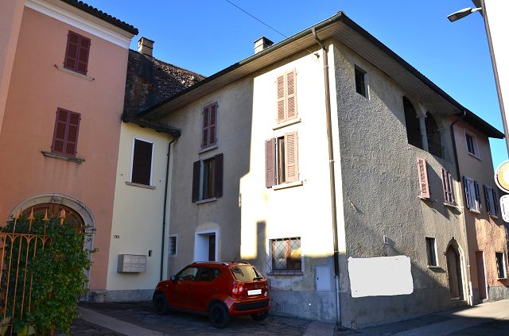

4180/4360

Fr. 440‘000.--

Standort | Umgebung
Eckdaten | Ausstattung

Bodenfläche: ca. 79 m2
Hausfläche: ca. 160 m2
Zweitwohnsitz: ja, möglich
Zustand: zu erneuern
Etagen: 3
Wasser: ja
Kanalisierung: ja
Aktuell: ja
Garten: nein
Parkplätze: PP 50 m vom Haus entfernt

6852 Genestrerio, Piazza Baraini 7
Region: Mendrisio
Lage: sehr sonnig und ruhig
Aussicht: schöne Aussicht
Schulen: 2,3 km entfernt
Einkaufen: 2 km entfernt
Öffentliche Verkehrsmittel: 50 m
Entfernung zur nächsten Stadt: 8,5 km
Autobahnentfernung: 2,5 km

Beschreibung

Dieses grosse Tessinerhaus befindet sich an zentraler und ruhiger Lage im Zentrum von Genestrerio an der Piazza Baraini 7, unweit von Mendrisio.

Das Haus aus dem Anfang der 1900er Jahre ist in gutem baulichem Zustand, muss aber komplett renoviert werden. Das Haus ist derzeit auf drei Ebenen mit zwei separaten Eingängen aufgeteilt.
Im Verkaufspreis inbegriffen ist ein bewilligtes Renovationsprojekt mit der Möglichkeit von weiteren Anpassungen. Nach diesem Projekt werden vier unabhängige Wohnungen geschaffen.

Vom Haus aus hat man einen schönen Blick auf das Dorf und in die Natur.

Das Haus ist leicht mit dem Auto erreichbar. Sie kann zum Be- und Entladen bis vor die Haustür gefahren werden. Öffentliche Parkplätze und eine Bushaltestelle sind 50 m entfernt. Schulen und Geschäfte sind ca. 2 km vom Haus entfernt. Die Stadt Mendrisio und die Autobahn A2 sind in 3 km zu erreichen.

Highlights

- zentral, ruhige und sonnige Lage
- mit dem genehmigten Sanierungsprojekt
- auch als Einkommenshaus
- großer Garten
- nur 3 km vom Mendrisio entfernt

Ubicazione | Dintorni
Informazioni sull’immobile

Superficie terreno: ca. 79 m2
Superficie casa: ca. 160 m2
Residenza secondaria: sì, possibile
Condizione: da rinnovare
Piani: 3
Acqua: si
Canalizzazione: si
Corrente: si
Giardino: no
Posti auto: PP a 50 m dalla casa

6852 Genestrerio, Piazza Baraini 7
Regione: Mendrisio
Posizione: molto soleggiata e tranquilla
Vista: bella vista
Scuole: a 2,3 km
Acquisti: a 2 km
Trasporto pubblico: a 50 m
Distanza città successiva: 8,5 km
Distanza autostrada: 2,5 km

Descrizione dell’immobile

Questa grande casa ticinese si trova in una posizione centrale e tranquilla nel nucleo di Genestrerio, Piazza Baraini 7, non lontano da Mendrisio.

La casa dell’inizio 1900 si trova in buono stato strutturale ma necessita una ristrutturazione completa. Attualmente la casa è strutturata su tre livelli con due ingressi separati.
Nel prezzo di vendita è compreso un progetto di ristrutturazione approvato con possibilità di fare ancora delle modifiche. Secondo questo progetto si creano quattro appartamenti indipendenti.

Dalla casa si gode di una bella vista sul paese e sulla natura.

La casa è facilmente raggiungibile in auto. Si può arrivare per carico-scarico fino alla porta di casa. A 50 m si trovano parcheggi pubblici e la fermata di bus. Le scuole e negozi distano a circa 2 km dalla casa. La città di Mendrisio e l’autostrada A2 si trovano a 3 km dalla casa.

Highlights

- posizione centrale, tranquilla e soleggiata
- con il progetto di ristrutturazione approvato
- anche come casa a reddito
- a soli 3 km da Mendrisio

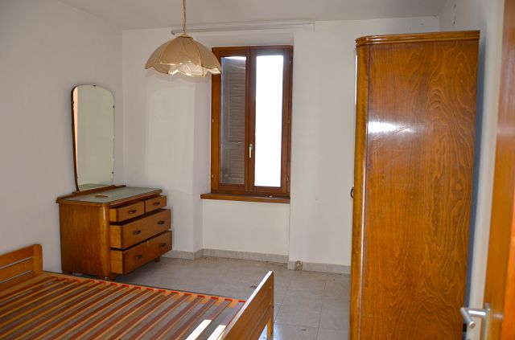

Zimmer / camera

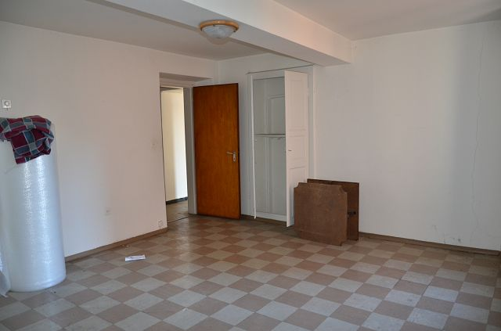

Zimmer / camera

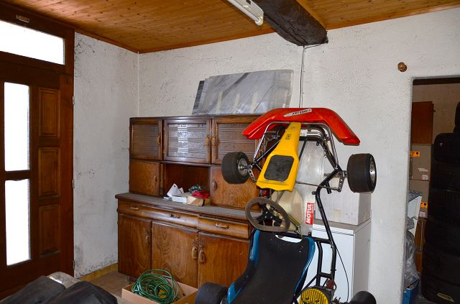

Zimmer / camera
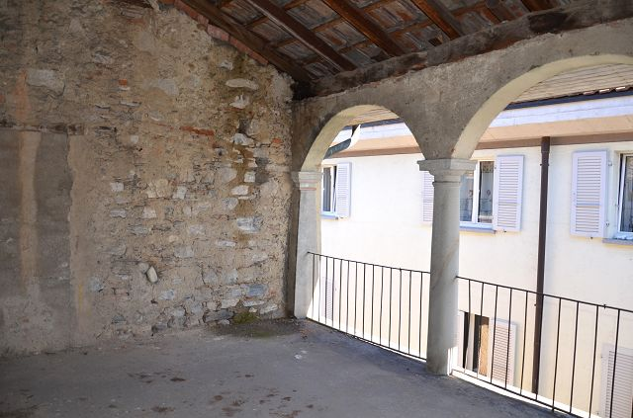

Dachgeschoss / ultimo piano

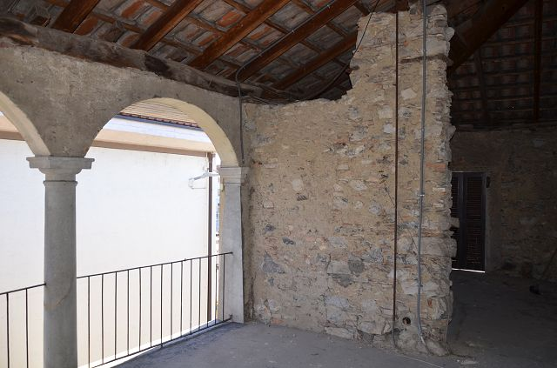

Küche / cucina Dachgeschoss / ultimo piano
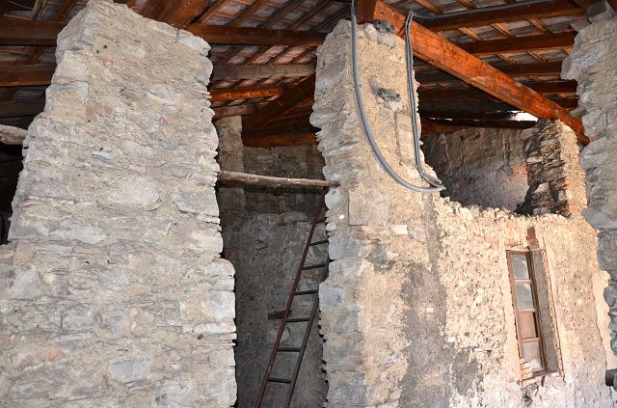

Dachgeschoss / ultimo piano
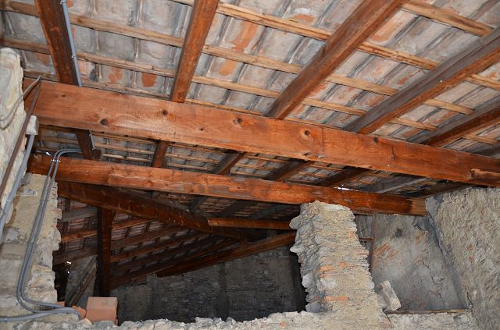

Dachuntersicht / solaio

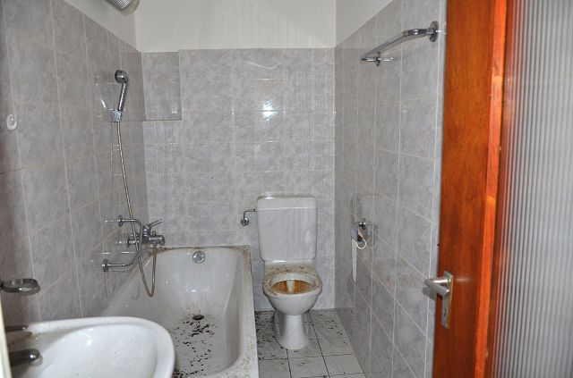

Bad / bagno

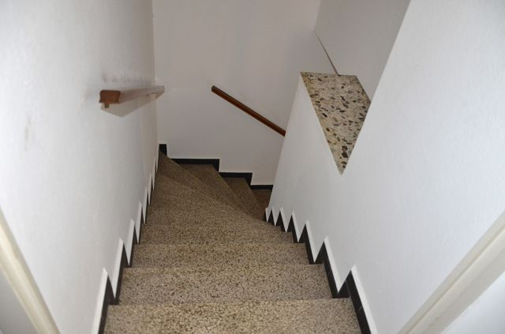

Treppenhaus / scala
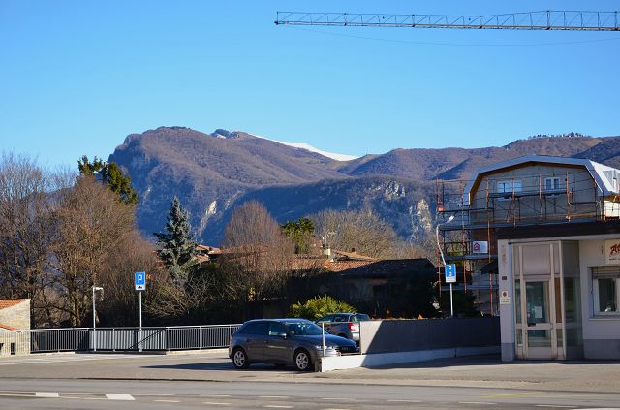

Aussicht / vista

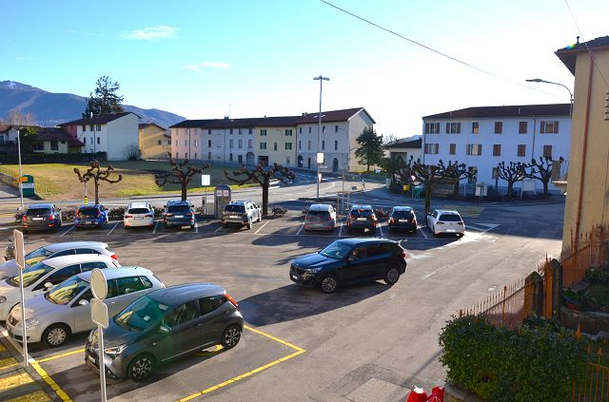

Blick auf Dorfparkplatz / vista sul parcheggio pubblico

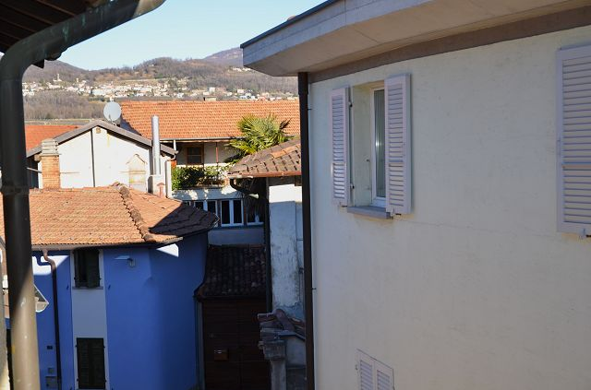

Aussicht / vista
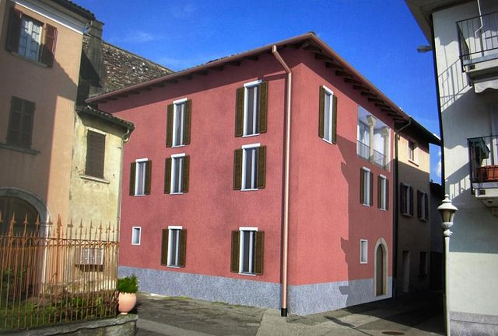

Terrasse / terrazza

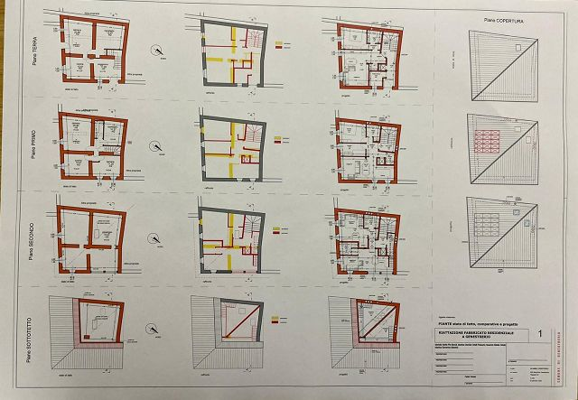

Projekt / progetto

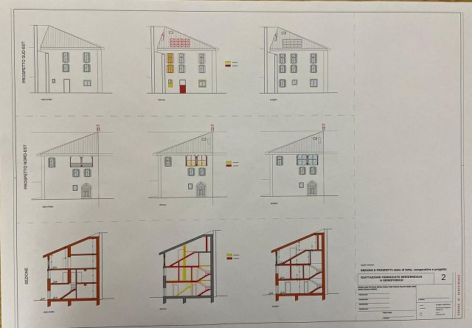

Projekt / progetto
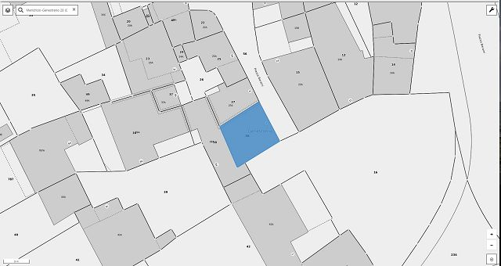

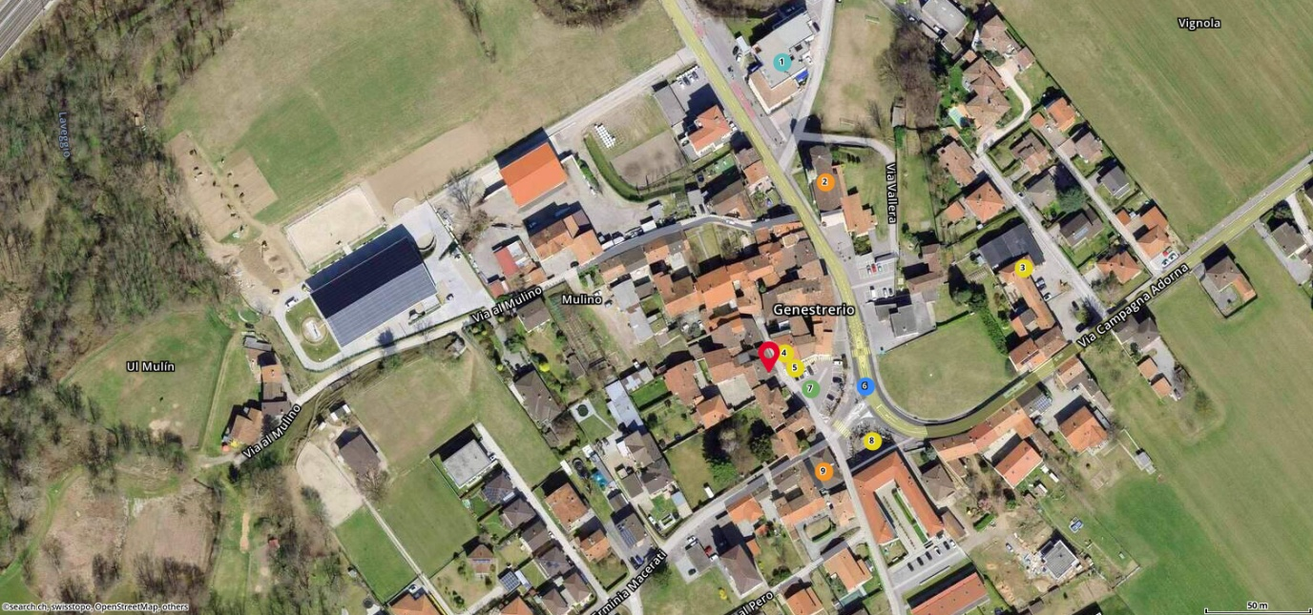

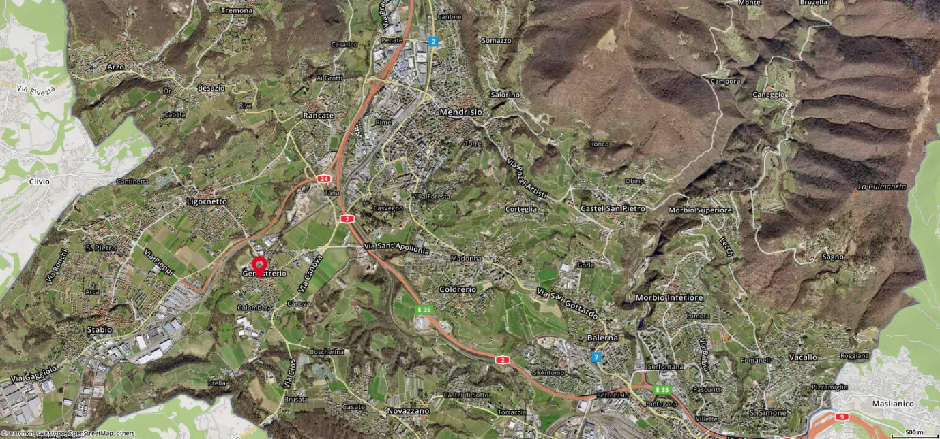

G TICINO | Genestrerio
